Prácticas Cloud. Contenedores Docker

## E1. Instalar Docker-CE (Community Edition)

Máquina virtual:

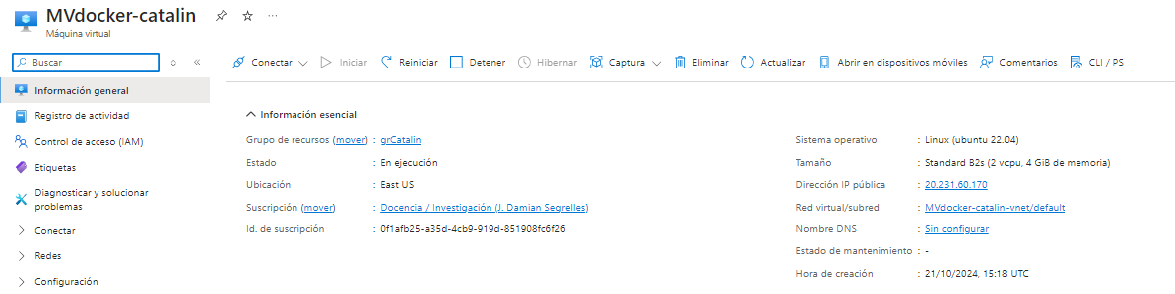

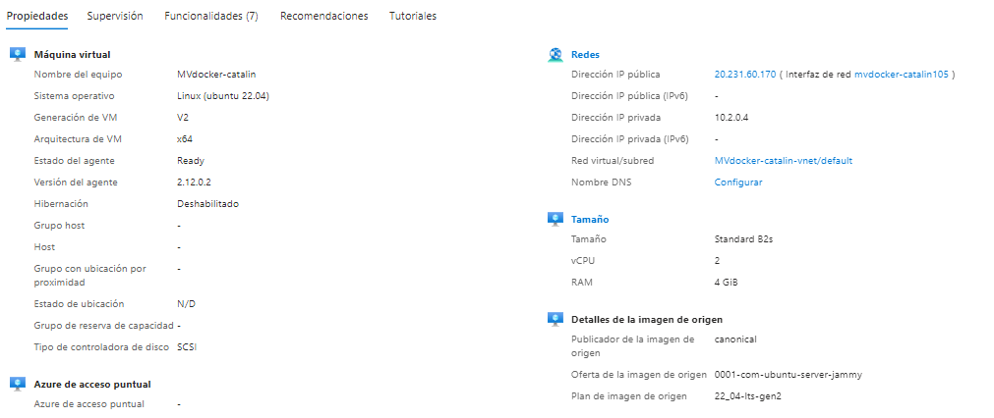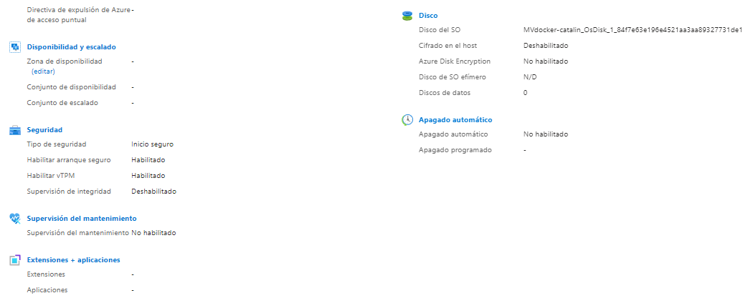

Comandos para instalación de docker:

|  |  |
| --- | --- |
| $ sudo apt-get update | Actualizar paquetes de la MV |
| $ sudo apt-get install ca-certificates curl | Instalar paquetes necesarios para la instalación de docker |
| $ sudo install -m 0755 -d /etc/apt/keyrings | Instalamos la clave de GPG para poder instalar el repositorio de Docker |
| $ sudo curl -fsSL https://download.docker.com/linux/ubuntu/gpg -o /etc/apt/keyrings/docker.asc |
| $ sudo chmod a+r /etc/apt/keyrings/docker.asc |
| $ echo \ "deb [arch=$(dpkg --print-architecture) signed-by=/etc/apt/keyrings/docker.asc] https://download.docker.com/linux/ubuntu \ $(. /etc/os-release && echo "$VERSION_CODENAME") stable" | \ sudo tee /etc/apt/sources.list.d/docker.list > /dev/null | Agregar el repositorio de Docker a las fuentes de APT |
| $ sudo apt-get update | Actualizar la base de datos de los paquetes |
| $ sudo apt-get install docker-ce docker-ce-cli | Instalación de docker |
| $ sudo systemctl status docker | Comprobar estado del servicio de docker |

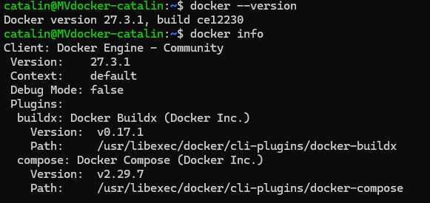

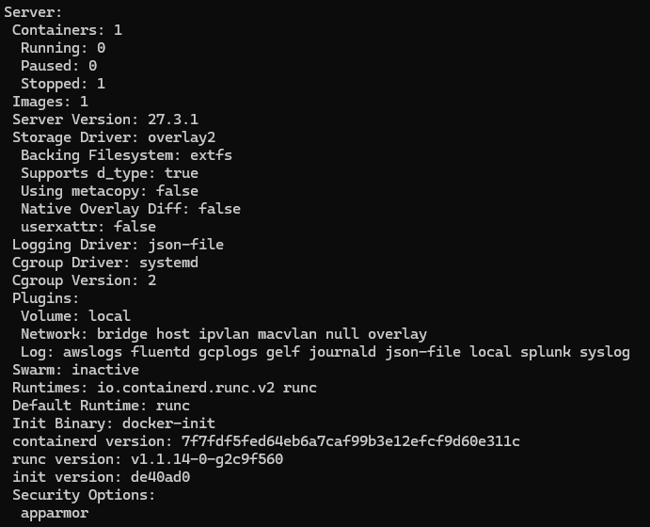

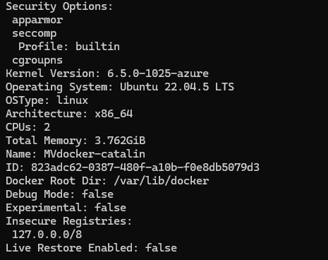

## 

## E2. Comandos Docker

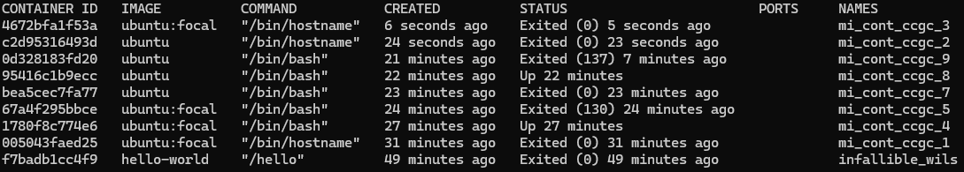

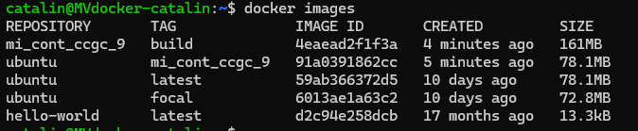

## 

## E3. Tu primer Contenedor

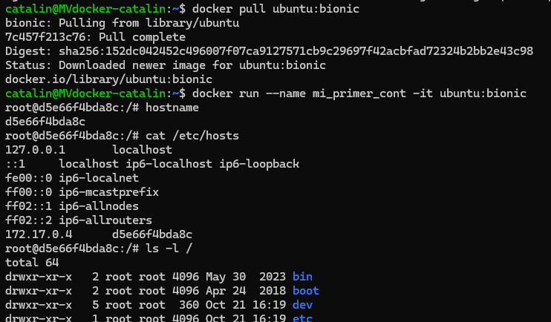

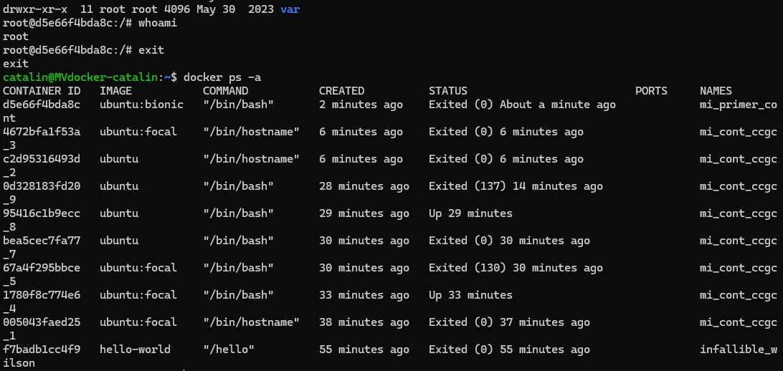

## E4. Contenedor Servidor Web

Curls:



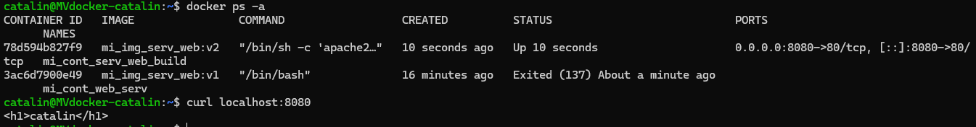

Dockerfile:

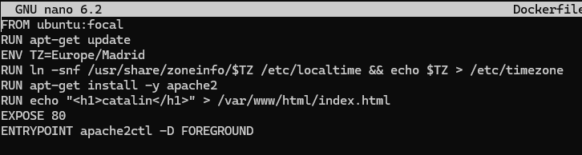

Imágenes:

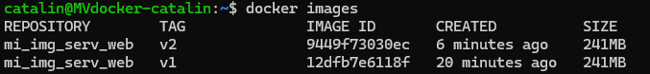

## 

## 

## 

## 

## E5. Crear un trabajo Batch (Octave)

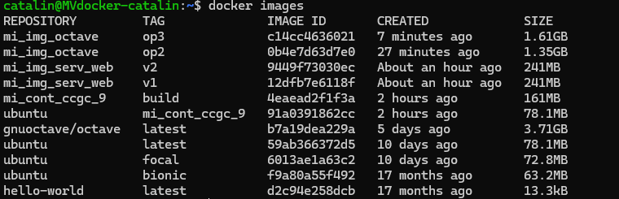

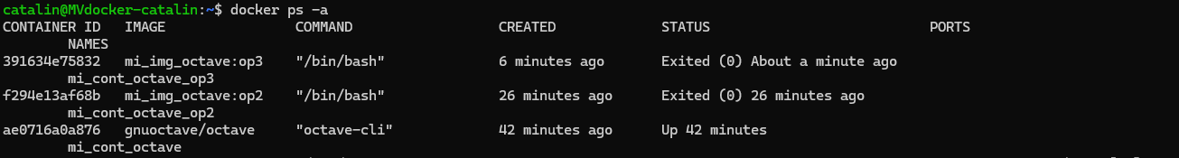

Volúmenes:

